Voor het tijdperk van de rekenmachine werden opgaven zoals opgelost met behulp van de logaritmetafel. Daarbij werd gebruik gemaakt van de bekende eigenschappen bij logaritme, t.w.:

Bovenstaande opgave kan dan als volgt uitgewerkt worden:

Stel
.
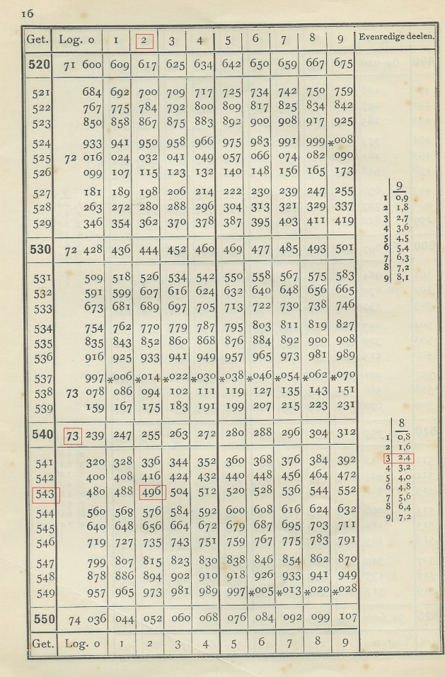
Nu komt de logaritmetafel in beeld. Hoe berekenen we met een logaritmetafel?
Omdat geldt dus dat . Op grond van deze insluiting vinden we dus zonder enig hulpmiddel, dat . Het gedeelte achter de komma zoeken we op in de logaritmetafel.
In de logaritmetafel (zie afbeelding hiernaast) zoeken we in de eerste kolom het getal 543 (de eerste drie cijfers van 54323) op en in de rij waarin staat kijken we nu in de vierde kolom (de kolom waar boven een staat). We vinden dan op de plaats van de stippen in de uitdrukking de cijfers .
We hebben dus nu gevonden . Merk op dat dit het antwoord is voor en nog niet voor
.
Het getal 5,4323 ligt tussen 5,432 (waarvan we nu de logaritme gevonden hebben) en 5,433. In de logaritmetafel vinden we en
Het verschil tussen de beide uitkomsten is gelijk aan 0,00008 . Daarom gebruiken we nu om te interpoleren het tabelletje rechts-onder. Om te berekenen moeten we aan de uitkomst van 0,73496 van nog 0,000024 toevoegen en vinden we uiteindelijk . Ter controle: het antwoord ligt dus inderdaad tussen en . De GR geeft trouwens .

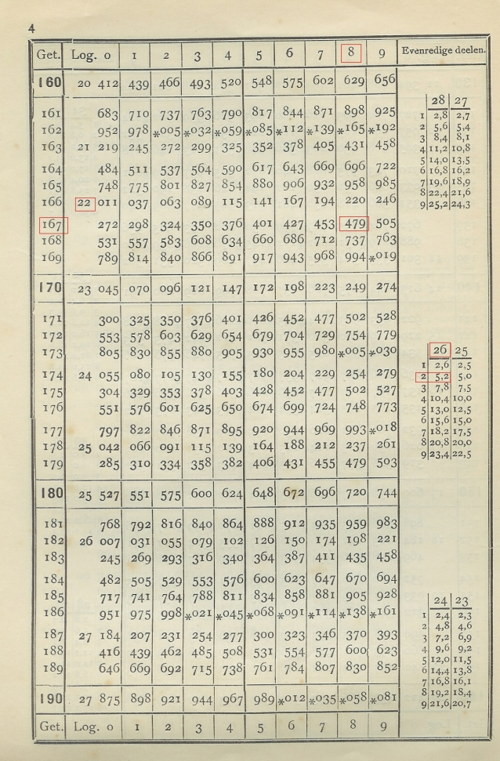
We hebben nu gevonden . We berekenen nu . Omdat beginnen we dus met . In de logaritmetafel zoeken we in de eerste kolom naar en in die rij vinden we in tiende kolom (de kolom met bovenaan ), dat op de stippen in de uitdrukking moet staan . We hebben dus nu gevonden . Om de uitkomst van moeten we voor het interpoleren gebruik maken van de tabel midden rechts van de bladzijde. Interpoleren geeft .

Zie volgende bladzijde.

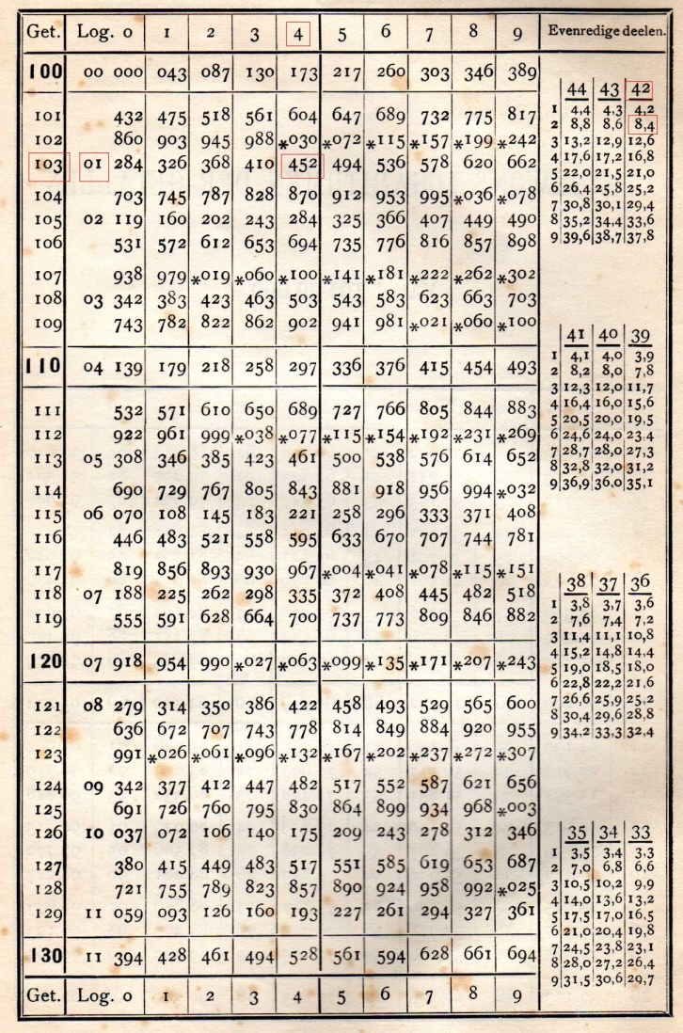
De volgende stap is het berekenen van
log 1,0342.
Omdat geldt , dus , dus
We gaan weer op zoek in de logaritmetafel wat er op de stippen achter de komma moet staan.
In de eerste kolom zoeken we en volgen deze rij tot de kolom waarboven staat en we vinden .
Omdat het verschil tussen de kolommen met en 5 erboven gelijk is aan 42 ( moeten we voor het interpoleren gebruik maken van
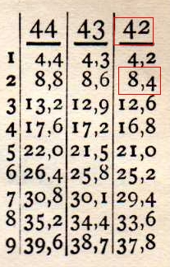

We moeten aan 01452 nog 8,4 toevoegen en vinden dus . Ons rekentuig geeft als uitkomst 0,0146045334.

Tenslotte berekenen we log 400,74.

Zie volgende bladzijde.

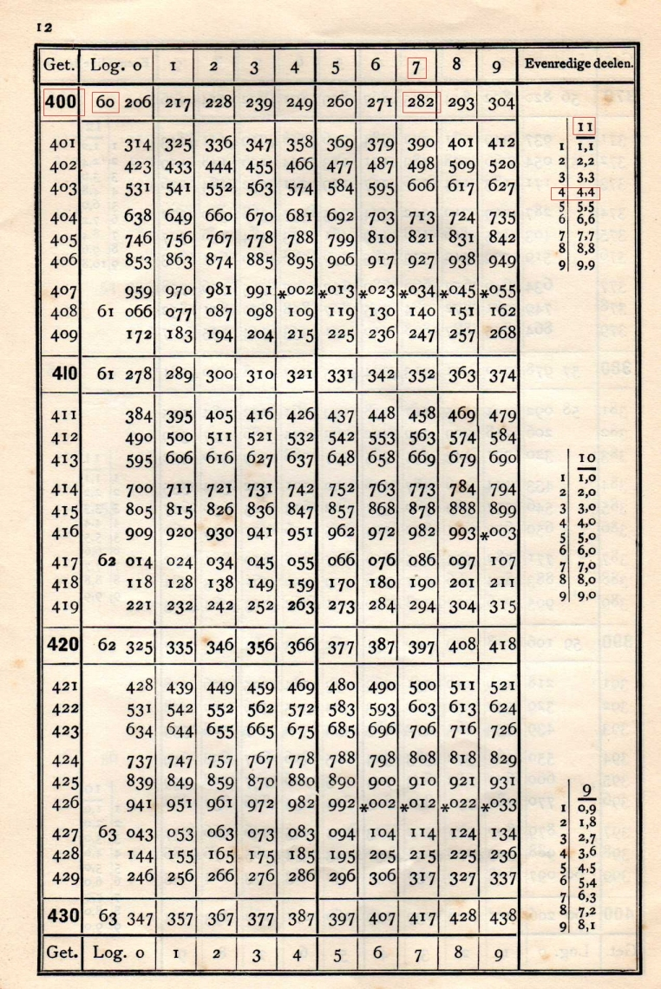
Het getal voor de komma van de uitkomst van bepalen we zonder logaritmetafel.
Omdat geldt
, dus
. We weten nu al, dat
De decimalen bepalen we met behulp van de logaritmetafel. We zoeken in de eerste kolom naar en doorlopen de bijbehorende rij tot de kolom waarboven staat.
We vinden . Inter-poleren geeft .

We vinden dus uiteindelijk, dat , hetgeen in die tijd zonder rekentuig herleid kon worden tot .

Wat de waarde van x nu is, zoeken we terug in de logaritmetafel, maar nu niet van linkse kolom en wandelend door een rij naar het binnenste van de bladzijde (de getallen, die de cijfers achter de komma bij de uitkomst van een logaritme geven en we mantissen, enkelvoud: mantisse, noemen), maar vanuit die mantissen het bijbehorende getal in de eerste kolom te zoeken.

Omdat geldt , dus ligt ons uiteindelijke antwoord tussen 1000 en 10000.
We vervolgen onze zoektocht in de logaritmetafel. Zie de volgende bladzijde.

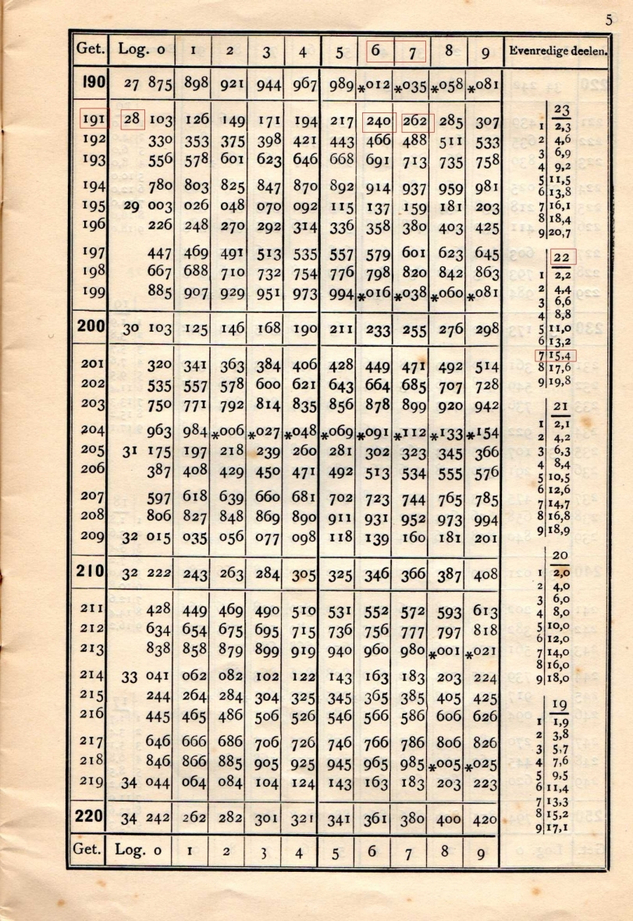
Omdat in de deze logaritme-tafel mantissen staan van vijf cijfers ronden we in onze gevonden uitkomst eerst af tot .
Het getal achter de komma ligt tussen de mantissen 28240 en 28262. Kijk hiervoor in de linkse kolom en bij en in de eerste rij onder . Ons antwoord ligt dus tussen 1916 en 1917, immers ons antwoord lag tussen 1000 en 10000. We kunnen nu ons definitieve antwoord iets verfijnen. Het verschil tussen de mantissen 28240 en 28262 is gelijk aan 22, dus gebruiken we de onderstaande hulptabel:
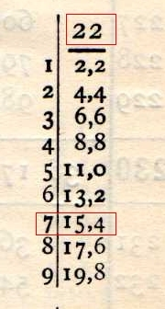

Het door berekende getal achter de komma 28255 wijkt 15 af van de mantisse 28240, dus kijken we in de hulptabel bij het dichtstbijzijnde getal rechts van de streep, nl. 15,4. dit levert links van de streep een 7 op en dat zorgt met in achtneming van het feit, dat ons antwoord tussen 1000 en 10000 moet liggen voor het vijfde cijfer van ons antwoord, dus is ons uiteindelijke antwoord gelijk aan 1916,7.
Een rekenmachine geeft als antwoord voor 1916,696144, dus voorwaar een goede prestatie van de logaritmetafel.

